МИНИСТЕРСТВО НАУКИ И ВЫСШЕГО ОБРАЗОВАНИЯ РОССИЙСКОЙ ФЕДЕРАЦИИ
Федеральное государственное бюджетное образовательное учреждение
высшего образования
«КУБАНСКИЙ ГОСУДАРСТВЕННЫЙ УНИВЕРСИТЕТ»
(ФГБОУ ВО «КубГУ»)
Факультет компьютерных технологий и прикладной математики
Кафедра информационных технологий

ОТЧЕТ ПО ЛАБОРАТОРНОЙ РАБОТЕ № 1
по дисциплине
«Операционные системы»

Выполнил студент группы 22/2 А. Е. Бенко

Направление подготовки 01.03.02 Прикладная математика и информатика
Курс 2

Принял,
канд. техн. наук, доцент каф. ИТ А.А. Полупанов

Краснодар
2026

Задание 1.
Выполнить установку и стартовую настройку виртуальной машины и операционной системы Astra Linux Special Edition в среде VirtualBox.
Для выполнения лабораторной работы использовалась программа VirtualBox. Согласно методическим указаниям версия VirtualBox должна быть не ниже 6.1.28, а для установки ОС требуется образ Astra Linux Special Edition.
1. В VirtualBox была создана новая виртуальная машина для Astra Linux. В поле «Образ ISO» указывается путь к установочному образу операционной системы; остальные параметры на этом этапе оставляются по умолчанию.
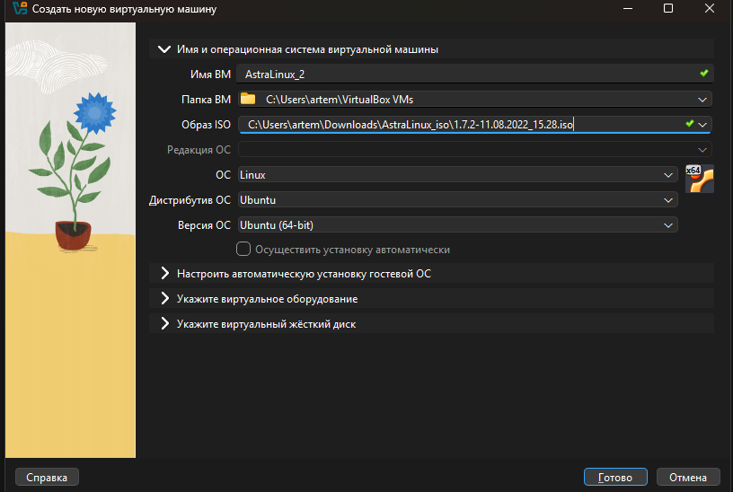
Рисунок 1 – Создание виртуальной машины в VirtualBox
2. На этапе настройки оборудования виртуальной машины параметры процессора и оперативной памяти оставляются по умолчанию. Для установки Linux с графическим интерфейсом в методических указаниях рекомендуется виртуальный жёсткий диск объёмом 20 GB.
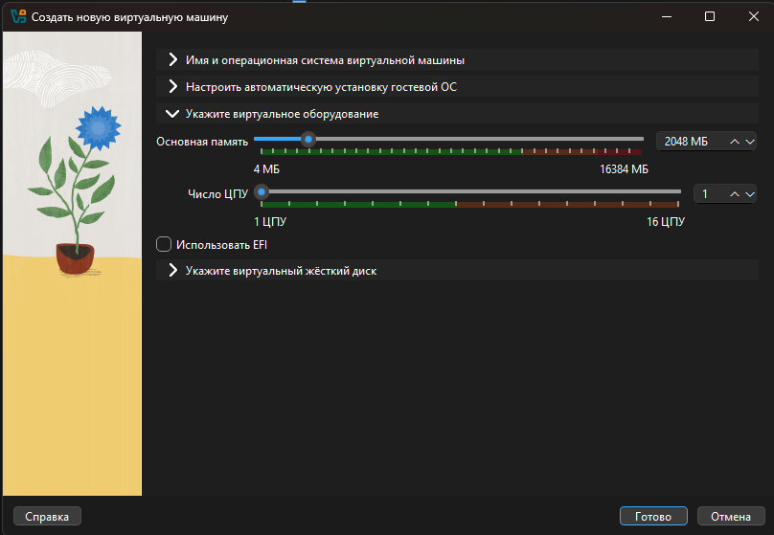
Рисунок 2 – Настройка оборудования виртуальной машины
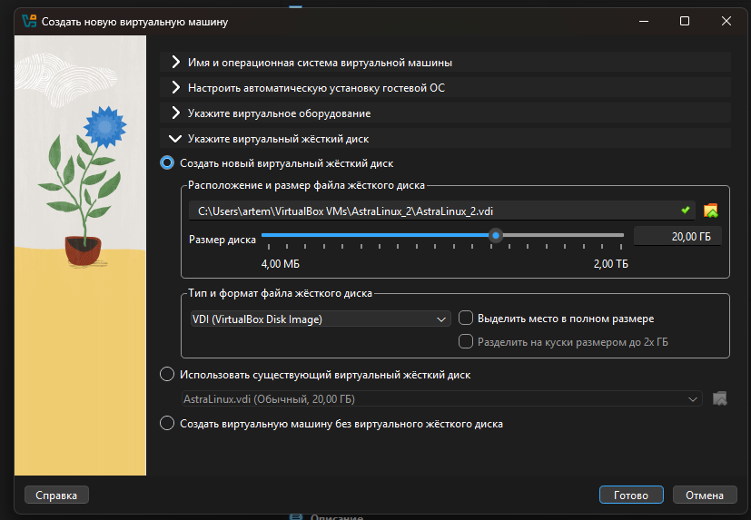
Рисунок 3 – Настройка виртуального жёсткого диска
3. После создания виртуальной машины выполняется её запуск. В меню программы установки Astra Linux выбирается пункт «Графическая установка». По умолчанию используется русский язык интерфейса установки.
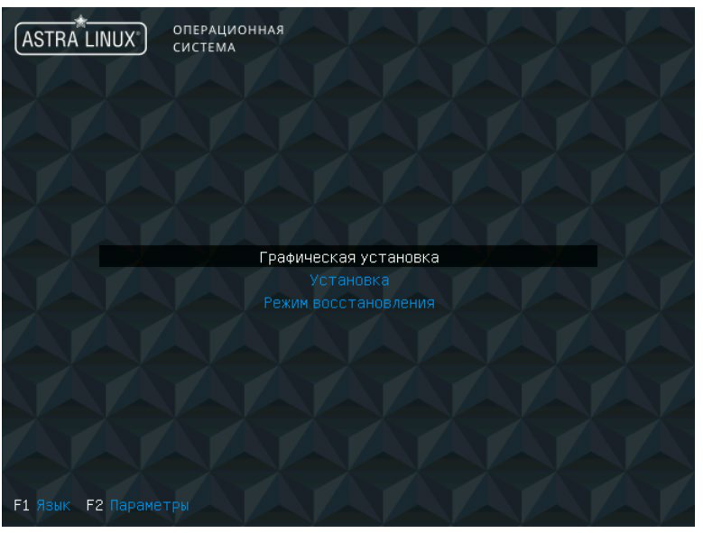
Рисунок 4 – Выбор режима установки Astra Linux
4. В процессе установки последовательно выполняются настройка клавиатуры и сети, задание имени компьютера, создание учётной записи пользователя с правами администратора и настройка времени.
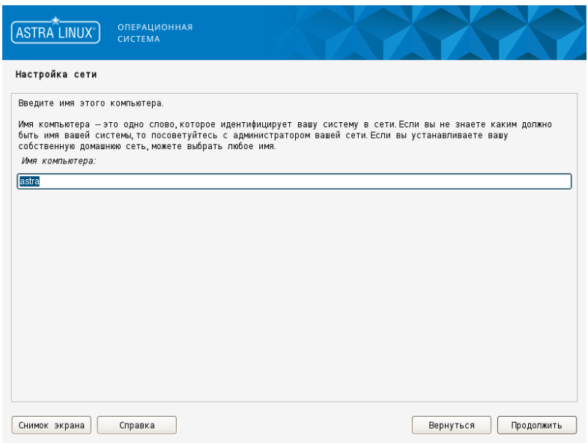
Рисунок 5 – Задание имени компьютера
5. На этапе разметки диска для установки на «чистую» виртуальную машину выбирается автоматический способ «Авто – использовать весь диск». Далее можно выбрать вариант «Все файлы в одном разделе», рекомендуемый новичкам.
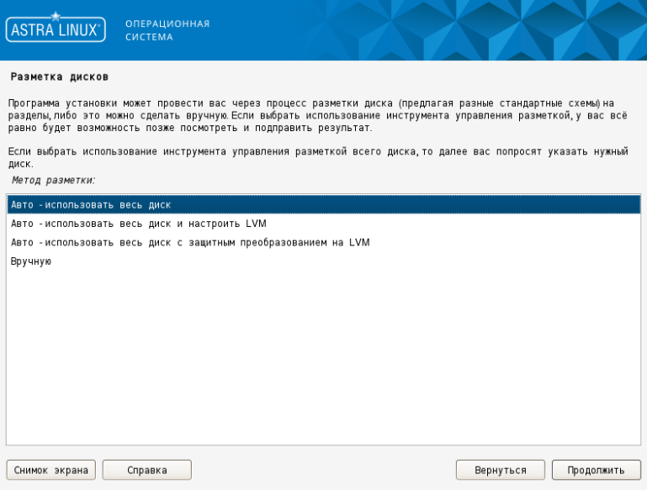
Рисунок 6 – Выбор автоматической разметки диска
6. После завершения разметки выполняется установка базовой системы. Программа установки предлагает выбрать доступное ядро системы, после чего продолжается установка основных компонентов.
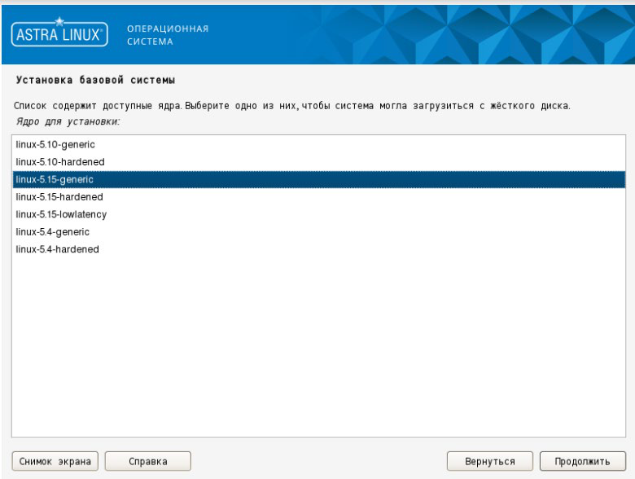
Рисунок 7 – Выбор ядра системы
7. На этапе выбора программного обеспечения отмечаются необходимые наборы программ. Для работы в графическом режиме должен быть выбран «Графический интерфейс Fly». Также доступны средства работы с Интернетом, офисные приложения, графические и мультимедийные программы, консольные утилиты и другие компоненты.
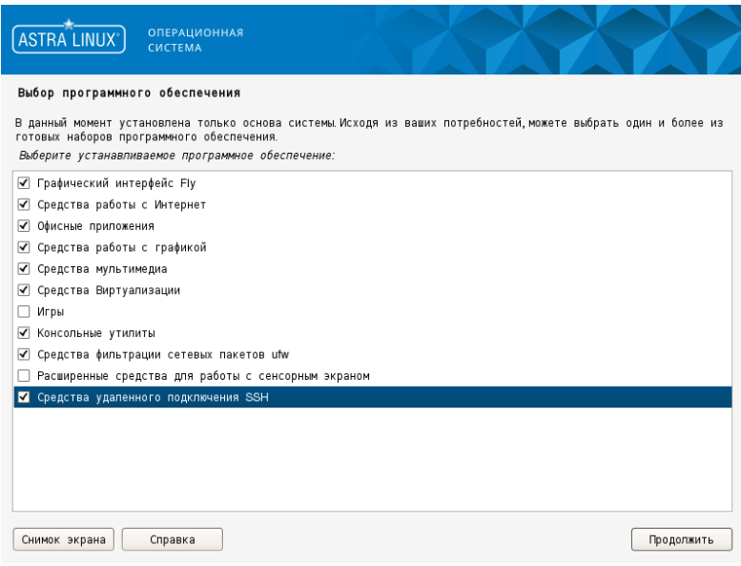
Рисунок 8 – Выбор программного обеспечения
8. В дополнительных настройках выбирается уровень защищённости ОС. В методических материалах представлены базовый уровень «Орёл», усиленный уровень «Воронеж» и максимальный уровень «Смоленск».
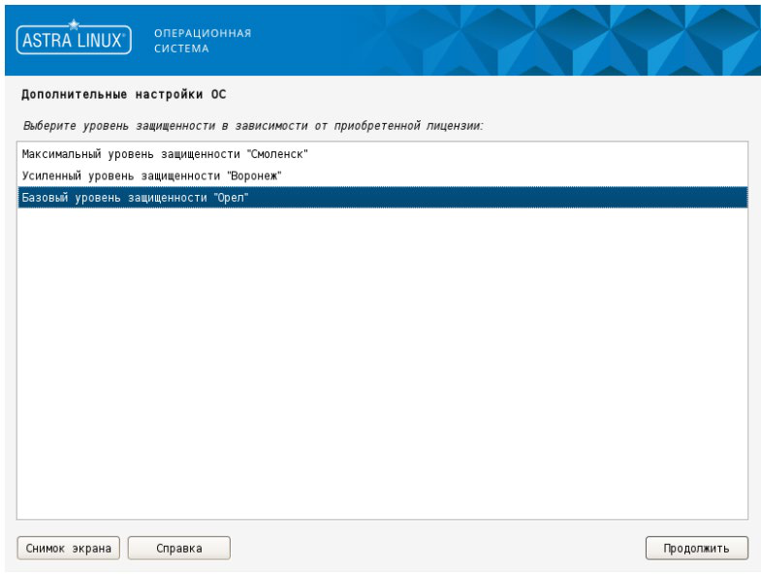
Рисунок 9 – Выбор уровня защищённости Astra Linux
9. На завершающем этапе устанавливается системный загрузчик GRUB на жёсткий диск. При отсутствии других операционных систем загрузчик устанавливается в главную загрузочную запись.
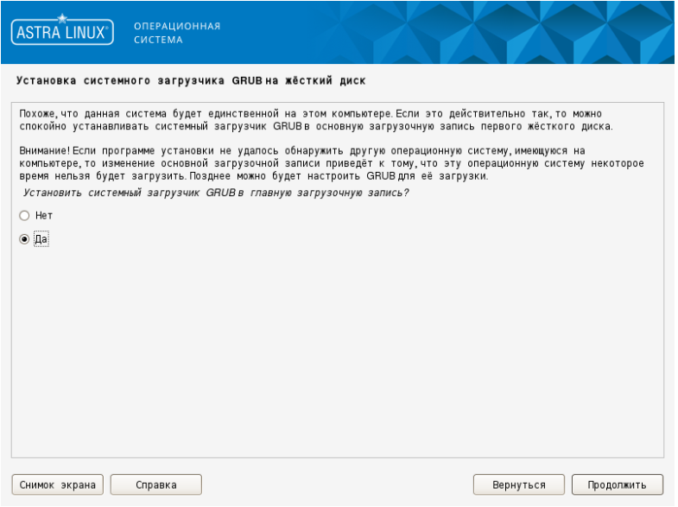
Рисунок 10 – Установка системного загрузчика GRUB
10. После завершения установки виртуальная машина перезагружается, после чего выполняется первый запуск установленной Astra Linux. Стандартная установка включает графический рабочий стол Fly.
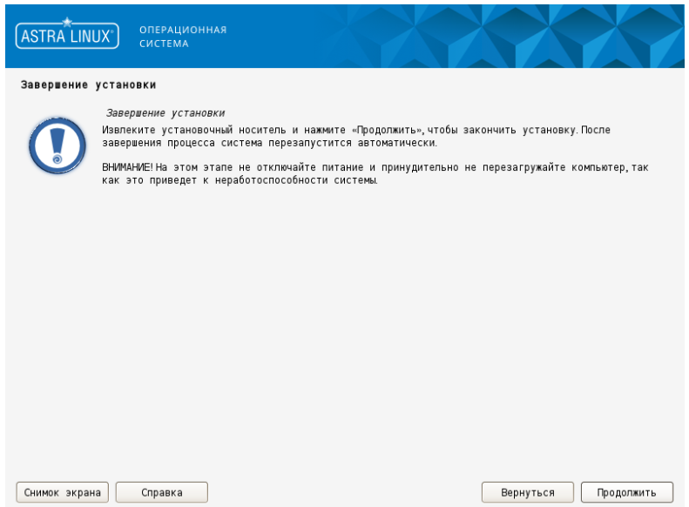
Рисунок 11 – Завершение установки Astra Linux
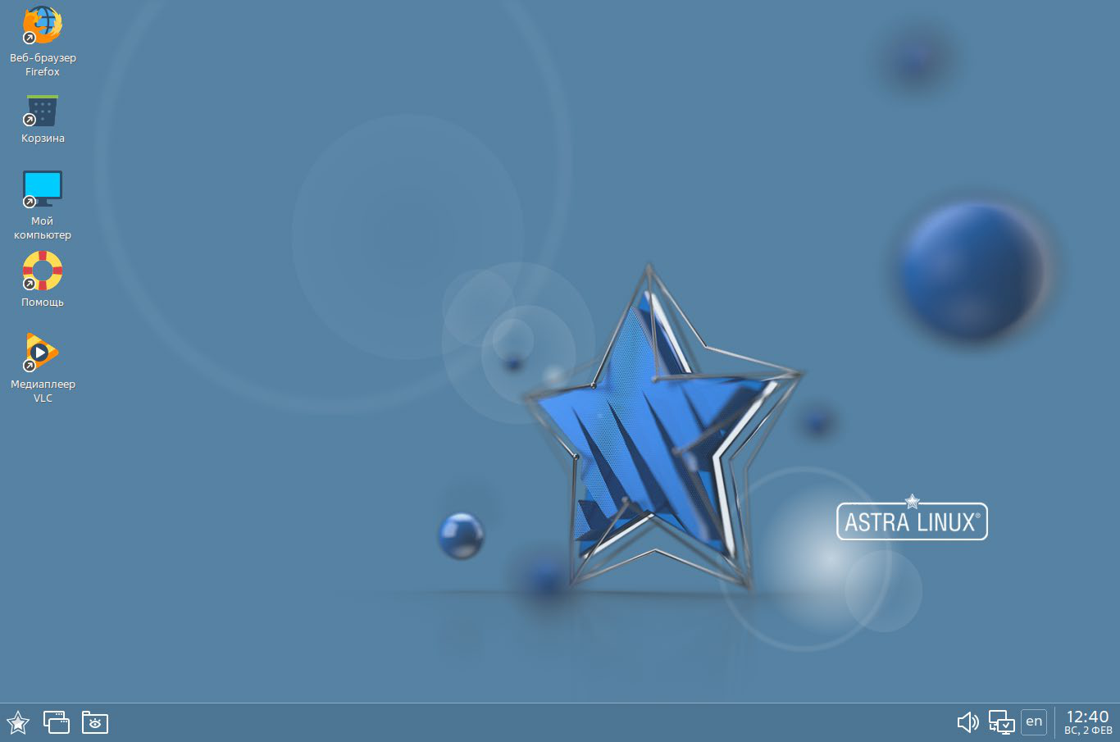
Рисунок 12 – Рабочий стол Astra Linux Fly

Вопросы
- Сколько минимально места на диске требуется ОС Astra Linux SE 1.7.4 при установке с графической оболочкой Fly и ПО, входящим в состав дистрибутива?
Ответ: Согласно методическим рекомендациям, для комфортной работы с графическим интерфейсом Fly и стандартным набором программ рекомендуется выделять не менее 20 ГБ. Именно такой объем виртуального жесткого диска был выделен для успешного выполнения данной лабораторной работы.
- В какую группу, дающую право выполнять команды от имени суперпользователя root, будет включена учётная запись администратора, созданная в процессе установки ОС?
Ответ: Создаваемая при установке учетная запись администратора автоматически добавляется в группу astra-admin. Членство в этой группе позволяет пользователю временно получать привилегии суперпользователя (root) для выполнения системных операций с помощью команды sudo.
- Какой вариант разметки диска был выбран при демонстрации процесса установки ОС?
Ответ: В ходе демонстрации применялась автоматическая схема разметки с опцией «Использовать весь диск». Для структуры разделов был выбран вариант размещения всех файлов в едином разделе.
- Что такое GRUB?
Ответ: GRUB (GRand Unified Bootloader) — это системный загрузчик операционной системы. Его основная задача — инициализация загрузки ядра Linux, а также предоставление пользователю меню для выбора операционной системы или дополнительных параметров запуска.
- Какое приложение отвечает за работу рабочего стола?
Ответ: За функционирование графической среды и отрисовку элементов интерфейса отвечает диспетчер окон (оконный менеджер) — системная утилита fly-wm, которая является ключевым компонентом оболочки Fly.
Вывод
В результате выполнения лабораторной работы были освоены практические навыки развёртывания виртуальной машины в среде VirtualBox и инсталляции операционной системы Astra Linux Special Edition. Были изучены этапы разметки дискового пространства, настройки базового программного обеспечения, конфигурирования загрузчика GRUB и параметров защищённости, а также произведён успешный запуск графической оболочки Fly.

